26. Sparkassen-Indoor-Cup 2021
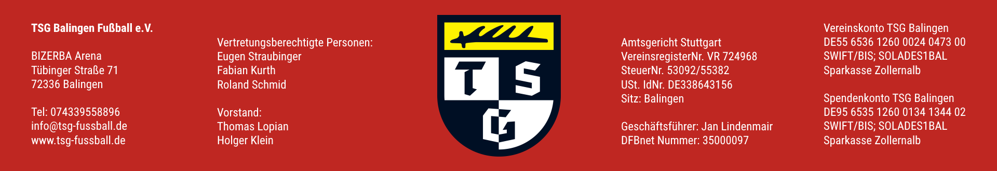
27. bis 30. Dezember 2021

Anmeldung/Rückmeldung
Bitte ausfüllen und bis 22.11.21 einsenden - Mail an info@tsg-fussball.de, oder per Post:

TSG BALINGEN
Abteilung Fußball
BIZERBA ARENA
Tübinger Straße 71
72336 Balingen

☐ ja, wir nehmen mit unserer Mannschaft am Turnier teil

☐ nein, wir können leider nicht teilnehmen

Verein:
Ansprechpartner:
Spielklasse:
Straße:
Ort:
Telefon:
E-Mail:

Das Startgeld haben wir am 2021 überwiesen.

__________________________________________________________
Datum, Unterschrift
Das Startgeld überweisen Sie bitte auf das Konto der TSG Balingen DE55 6535 1260 0024 0473 00

